Tạo emmiter

Trong hàm tự sự kiện gọi method emmit để truyền dữ liệu vào emmiter

Sử dụng emmiter đó trên class cha khi gọi class con ra

( ngoài ra có thể subcriber vào 1 emmiter )

Logic: tạo method trên component cha với định nghĩa của dữ liệu được truyền vào

Tạo emiiter trên component con với kiểu dữ liệu được định nghĩa

Tạo hàm sữ dụng emmit

Sử dụng hàm đó với dữ liệu truyền vào

Trên component cha sử dụng emitt attribute bind với method và có biến truyền vào là event

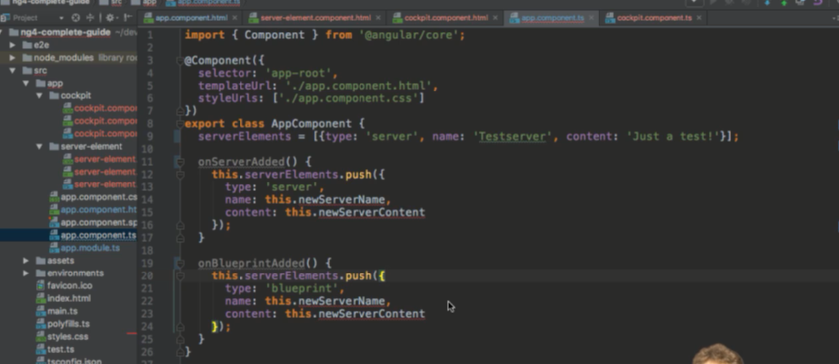

Implement method trên component cha tác động đến property của component con, hoặc lấy dữ liệu từ component con

Để thực hiện việc này thì implement method với param, và khi gọi method ở component con thì đưa param vào

Dữ liệu truyền vào sẽ được đưa vào hàm, dữ liệu truyền lên cho emmiter ( sử dụng cho component cha) sẽ đuộc đưa vào emmiter

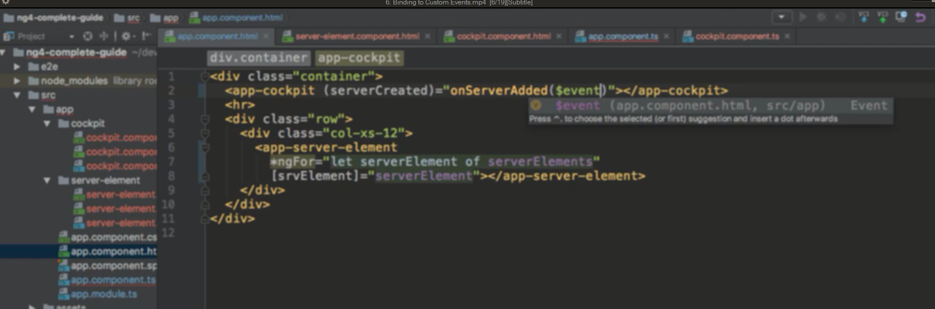

Trên component cha, đặt tên event là serverCreate và đặt trong ngoặc trong để binding với method trong component cha, tên event ở đây sẽ được sử dụng lại ở component con để thực hiện binding tương ứng trên component con, khi xuống component con thì event được truyền từ component cha sẽ có vai trò như một method được tạo trên component con

Lúc gọi hàm onServerAdded có đưa param $event vào, biến event này sẽ map với giá trị được truyền vào ở dưới component con

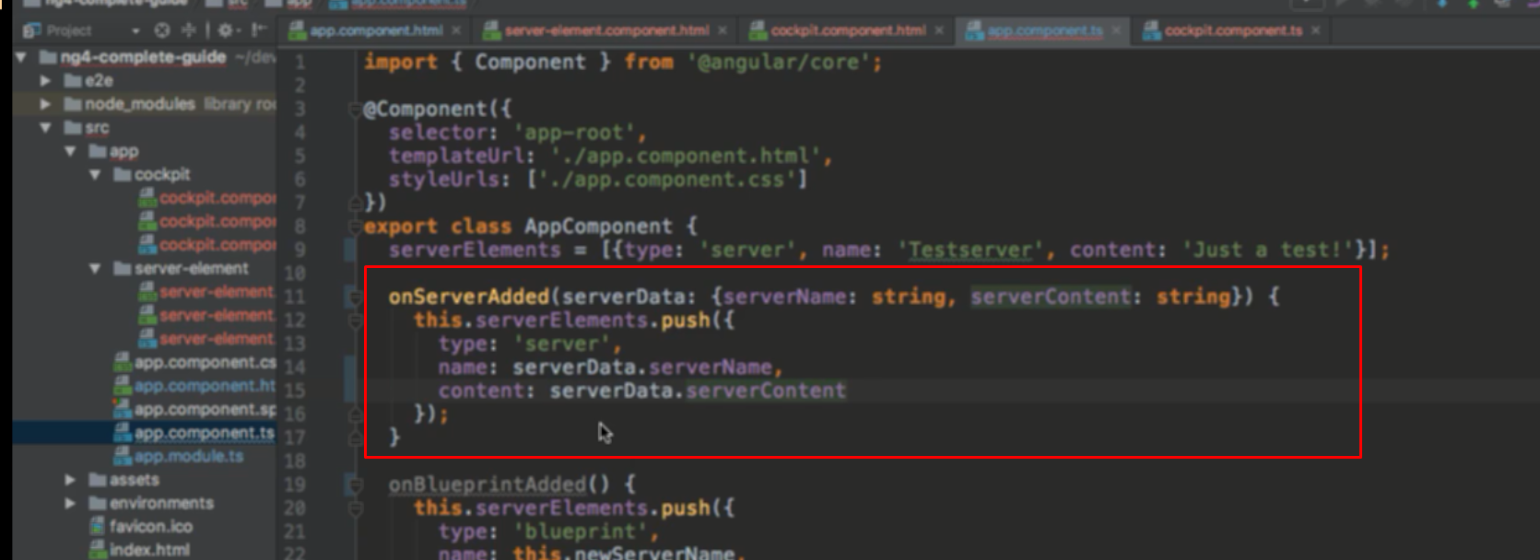

Trong file ts định nghĩa dữ liệu truyền vào hàm là server data với các kiểu dữ liệu của thành phần bên trong object

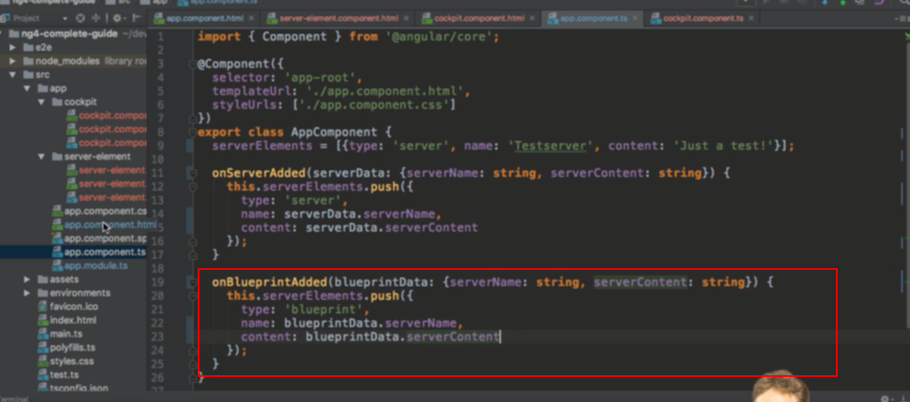

Tương tự với hàm addBlueprint

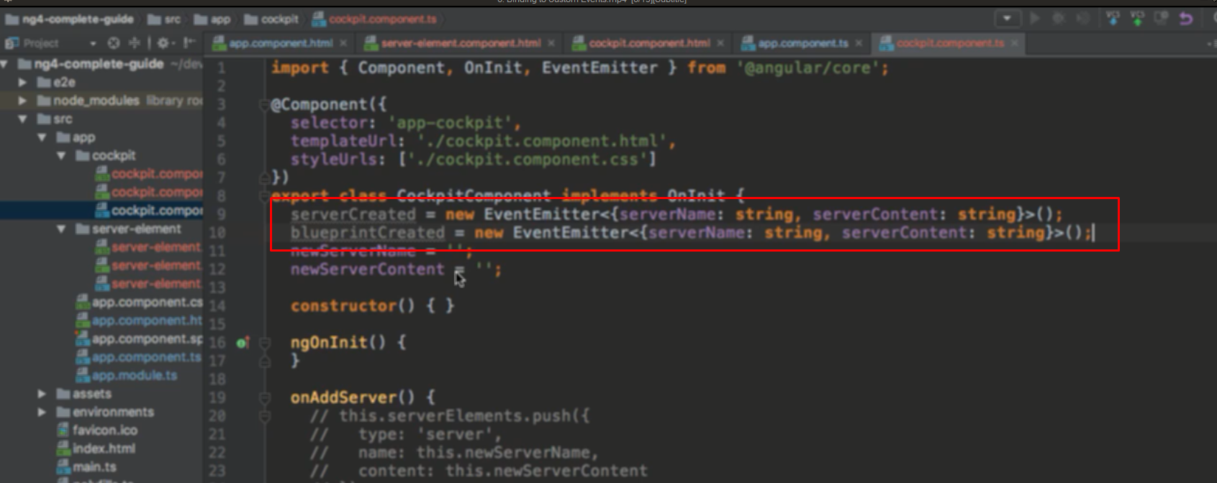

Tạo evetEmitter đối với từng dữ liệu cần truyền vào hàm

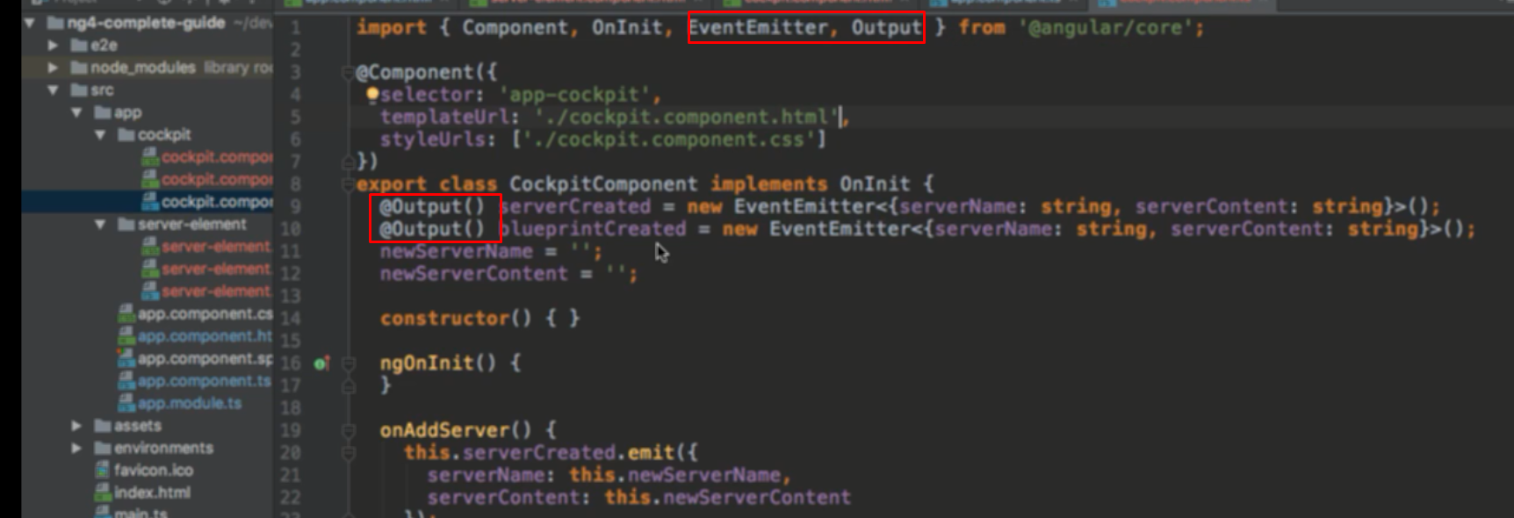

Để sử dụng eventEmitter này ngoài component thì cần phải thêm decorator output ra trước nó

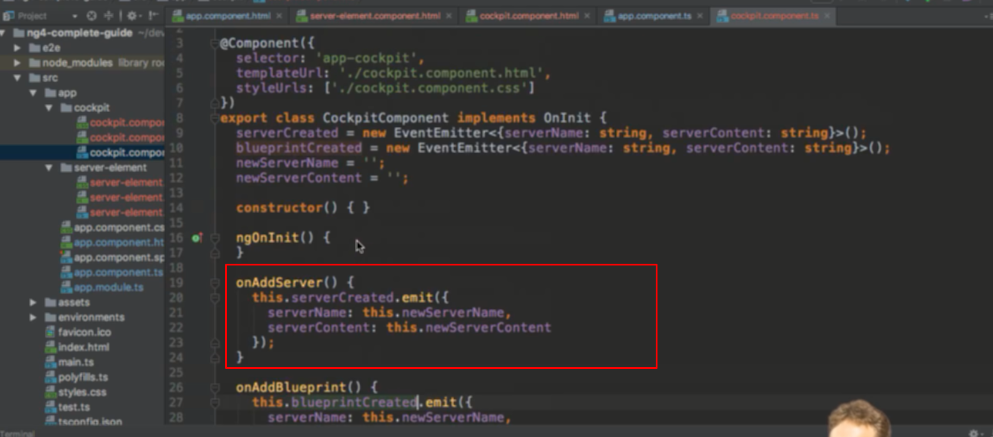

Tạo method để phát ra event

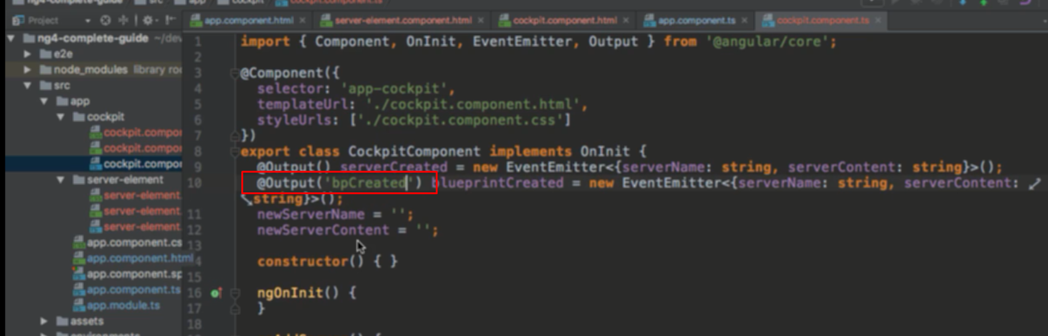

Như decorator input để truyền dữ liệu từ component cha xuống con, thì decorator output để tạo emitter cũng có thể dùng alias

Kết luận: để component cha sử dụng event trên thành phần của component con

+ tạo emmiter trên component con, định nghĩa dữ liệu truyền vào khi sử dụng hàm implement bởi emitter

+ tạo method thực hiện gán các giá trị trong emiiter với dữ liệu của attribute của component con ( giá trị)

+ event binding event trên thành phần ở trên compoenent con, truyền dữ liệu vào method lúc event binding, hiện tại dùng twoway binding với 2 attribute này rồi nên có thể ko truyền gì cả, và dữ liệu trong ement ( đại diện cho biến event ở component cha) sẽ map trực tiếp với dữ liệu của attribute luôn

+ trên component sử dụng event binding, binding emmiter với giá trị nằm trên component cha ( attribute của component cha), định nghĩa event với các attribute thì không cần phải có giá trị truyền vào, còn trong trường hợp cần truyền giá trị vào thì định nghĩa giá trị truyền vào. Qua bài ref sẽ có truyền giá trị vào

Vì attribute của component con sử dụng 2 way binding rồi nên không cần phải truyền giá trị vào mà sử dụng thẳng attribute luôn. Còn khi chuyển sang ref thì attribute không map giá trị, mà giá trị nhập vào form được ref mang về, nên truyền giá trị ref vào và từ đó sử dụng giá trị đó